




รายงานผลการปฏิบัติงาน
ประจำเดือน เมษายน
ประจำปีงบประมาณ ๒๕๖9

POLICE ITA 2026
สถานีตำรวจภูธรท่าตะโก

รายงานการปฏิบัติงานประจำเดือน

รายงานการปฏิบัติงานประจำเดือน เมษายน
ประจำปีงบประมาณ พ.ศ. 2569
สถานีตำรวจภูธรท่าตะโก

1. งานสืบสวน

วันที่ 7 เมษายน 2569

จับกุมผู้ต้องหา ความผิด พ.ร.บ.อาวุธปืนฯ

- ผู้ต้องหา นายโอ (นามสมมติ) อายุ 31 ปี ที่อยู่ 59 ม.4 ต.ทำนบ อ.ท่าตะโก จว.นครสวรรค์
- ข้อกล่าวหา มีอาวุธปืนไว้ในความครอบครองโดยไม่ได้รับอนุญาต
- พร้อมของกลาง อาวุธปืนยาวอัดลม ไม่มีหมายเลขทะเบียน จำนวน 1 กระบอก
ลูกเหล็กทรงกลม จำนวน 13 ลูก
- สถานที่จับกุม บริเวณเพิงพักไม่มีเลขที่ในทุ่งนา ม.1 ต.หัวถนน อ.ท่าตะโก จว.นครสวรรค์

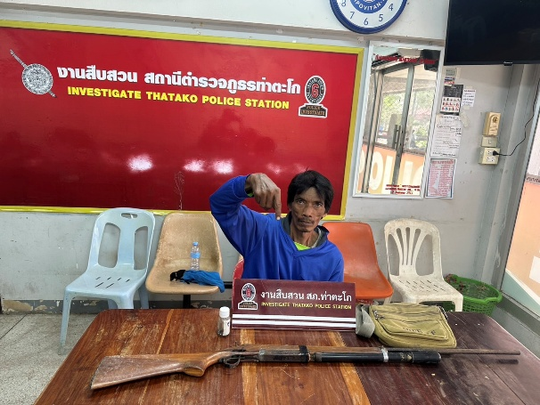

รายงานการปฏิบัติงานประจำเดือน

วันที่ 24 เมษายน 2569

จับกุมผู้ต้องหา ความผิดยาเสพติด

- ผู้ต้องหา น.ส.ชุ (นามสมมติ) อายุ 29 ปี ที่อยู่ 160 ม.2 ต.สำโรงชัย อ.ไพศาลี จว.นครสวรรค์
- ข้อกล่าวหา 1. มียาเสพติดให้โทษประเภท 1 (ยาบ้า) ไว้ในครอบครองโดยไม่ได้รับอนุญาตและ
2. เสพยาเสพติดให้โทษประเภท 1 (เมทแอมเฟตามีน) โดยไม่ได้รับอนุญาต
- พร้อมของกลาง ยาบ้า 6 เม็ด
- สถานที่จับกุม บริเวณหน้าห้องพักหมายเลข 11 ภายในรีสอร์เรือนไม้โฮมสเตย์ ม.6 ต.ดอนคา อ.ท่าตะโก
จว.นครสวรรค์

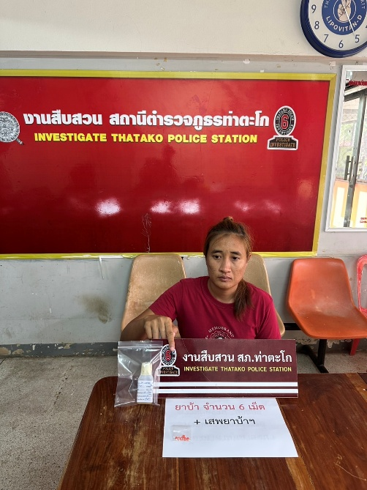


รายงานการปฏิบัติงานประจำเดือน

วันที่ 29 เมษายน 2569

จับกุมผู้ต้องหา ตามหมายจับ ความผิดอาชญากรรมทางเทคโนโลยี (ฉ้อโกงออนไลน์-บัญชีม้า)

- ผู้ต้องหา นางทิพย์ (นามสมมติ) อายุ 55 ปี ที่อยู่ 999/1 แขวงทุ่งสองห้อง เขตหลักสี่ กทม.
- ข้อกล่าวหา ร่วมกันฉ้อโกงโดยแสดงตนเป็นคนอื่น, ปลอมเอกสาร, ใช้หรืออ้างเอกสารปลอมในประการที่น่าจะเกิดความเสียหายแก่ผู้อื่นหรือประชาชนและโดยทุจริต หรือโดยหลอกลวง นำเข้าสู่ระบบคอมพิวเตอร์ซึ่งข้อมูลคอมพิวเตอร์ที่บิดเบือนหรือปลอมไม่ว่าทั้งหมดหรือบางส่วน หรือข้อมูลคอมพิวเตอร์อันเป็นเท็จ โดยประการที่น่าจะเกิดความเสียหายแก่บุคคลหนึ่งบุคคลใด
- สถานที่จับกุม ริมถนนสีหบุรานุกิจ แขวงมีนบุรี เขตมีนบุรี กทม.
